Prohlídka Kamenného domu Sosnová

pátek 4.6. 2021 od 17.00 do 18.15 hod.

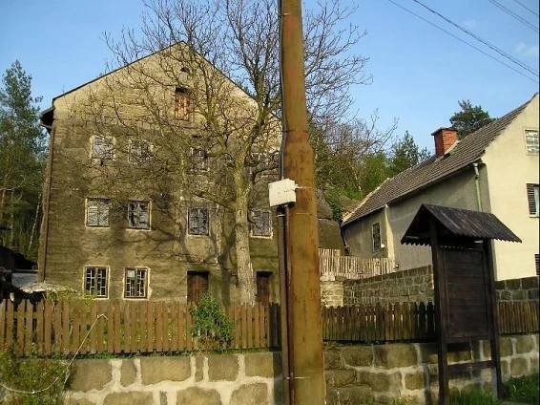

Vstup zdarma

Na místě bude možné zakoupit knihu o historii Sosnové
(cena 200,- Kč)

